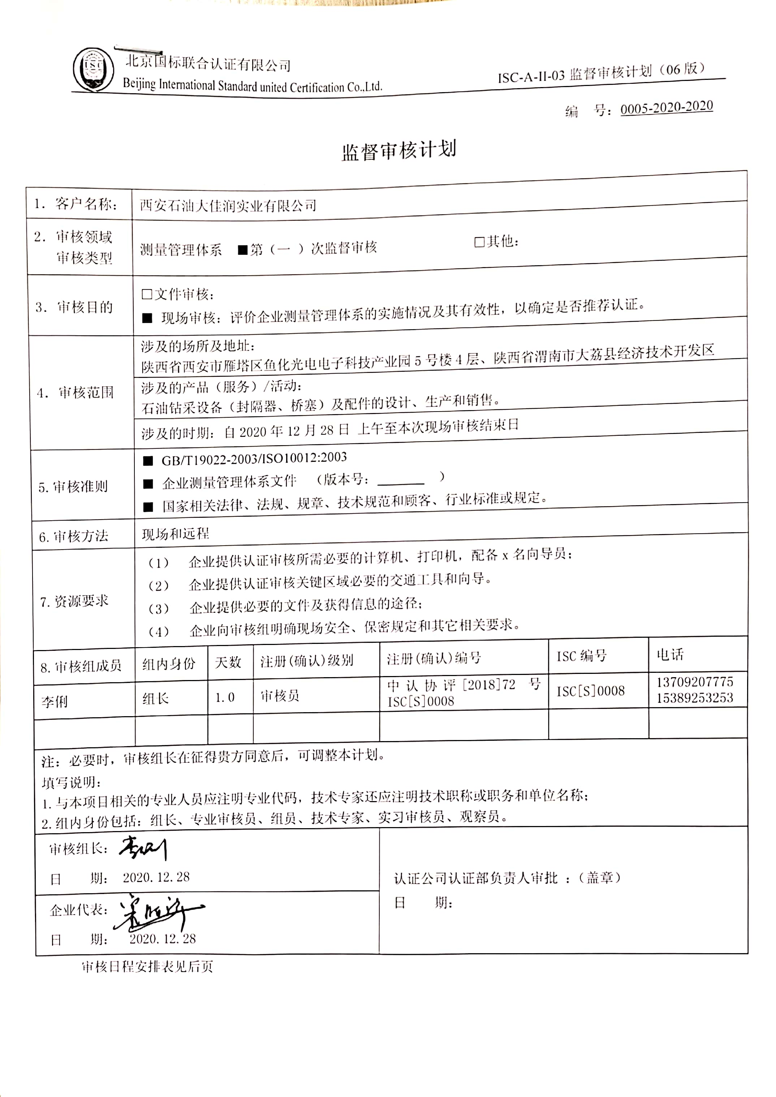
编 号：0005-2020-2020
监督审核计划
1．客户名称： | 西安石油大佳润实业有限公司
2．审核领域  审核类型 | 测量管理体系 ■第（一 ）次监督审核 □其他：
3．审核目的 | □文件审核：  ■ 现场审核：评价企业测量管理体系的实施情况及其有效性，以确定是否推荐认证。
4．审核范围 | 涉及的场所及地址：  陕西省西安市雁塔区鱼化光电电子科技产业园5号楼4层、陕西省渭南市大荔县经济技术开发区
4．审核范围 | 涉及的产品（服务）/活动：  石油钻采设备（封隔器、桥塞）及配件的设计、生产和销售。
4．审核范围 | 涉及的时期：自2020年12月28日 上午至本次现场审核结束日
5.审核准则 | ■ GB/T19022-2003/ISO10012:2003  ■ 企业测量管理体系文件 （版本号： ）  ■ 国家相关法律、法规、规章、技术规范和顾客、行业标准或规定。
6.审核方法 | 现场和远程
7.资源要求 | - 企业提供认证审核所需必要的计算机、打印机，配备x名向导员；  - 企业提供认证审核关键区域必要的交通工具和向导。  （3） 企业提供必要的文件及获得信息的途径；  （4） 企业向审核组明确现场安全、保密规定和其它相关要求。
8.审核组成员 | 组内身份 | 天数 | 注册(确认)级别 | 注册(确认)编号 | ISC编号 | 电话
李俐 | 组长 | 1.0 | 审核员 | 中认协评[2018]72号ISC[S]0008 | ISC[S]0008 | 1370920777515389253253
注：必要时，审核组长在征得贵方同意后，可调整本计划。
填写说明：
1.与本项目相关的专业人员应注明专业代码，技术专家还应注明技术职称或职务和单位名称；
2.组内身份包括：组长、专业审核员、组员、技术专家、实习审核员、观察员。
审核组长：  日 期： 2020.12.28 |  |  |  | 认证公司认证部负责人审批 ：（盖章）  日 期：
企业代表：
日 期： 2020.12.28
审核日程安排表见后页

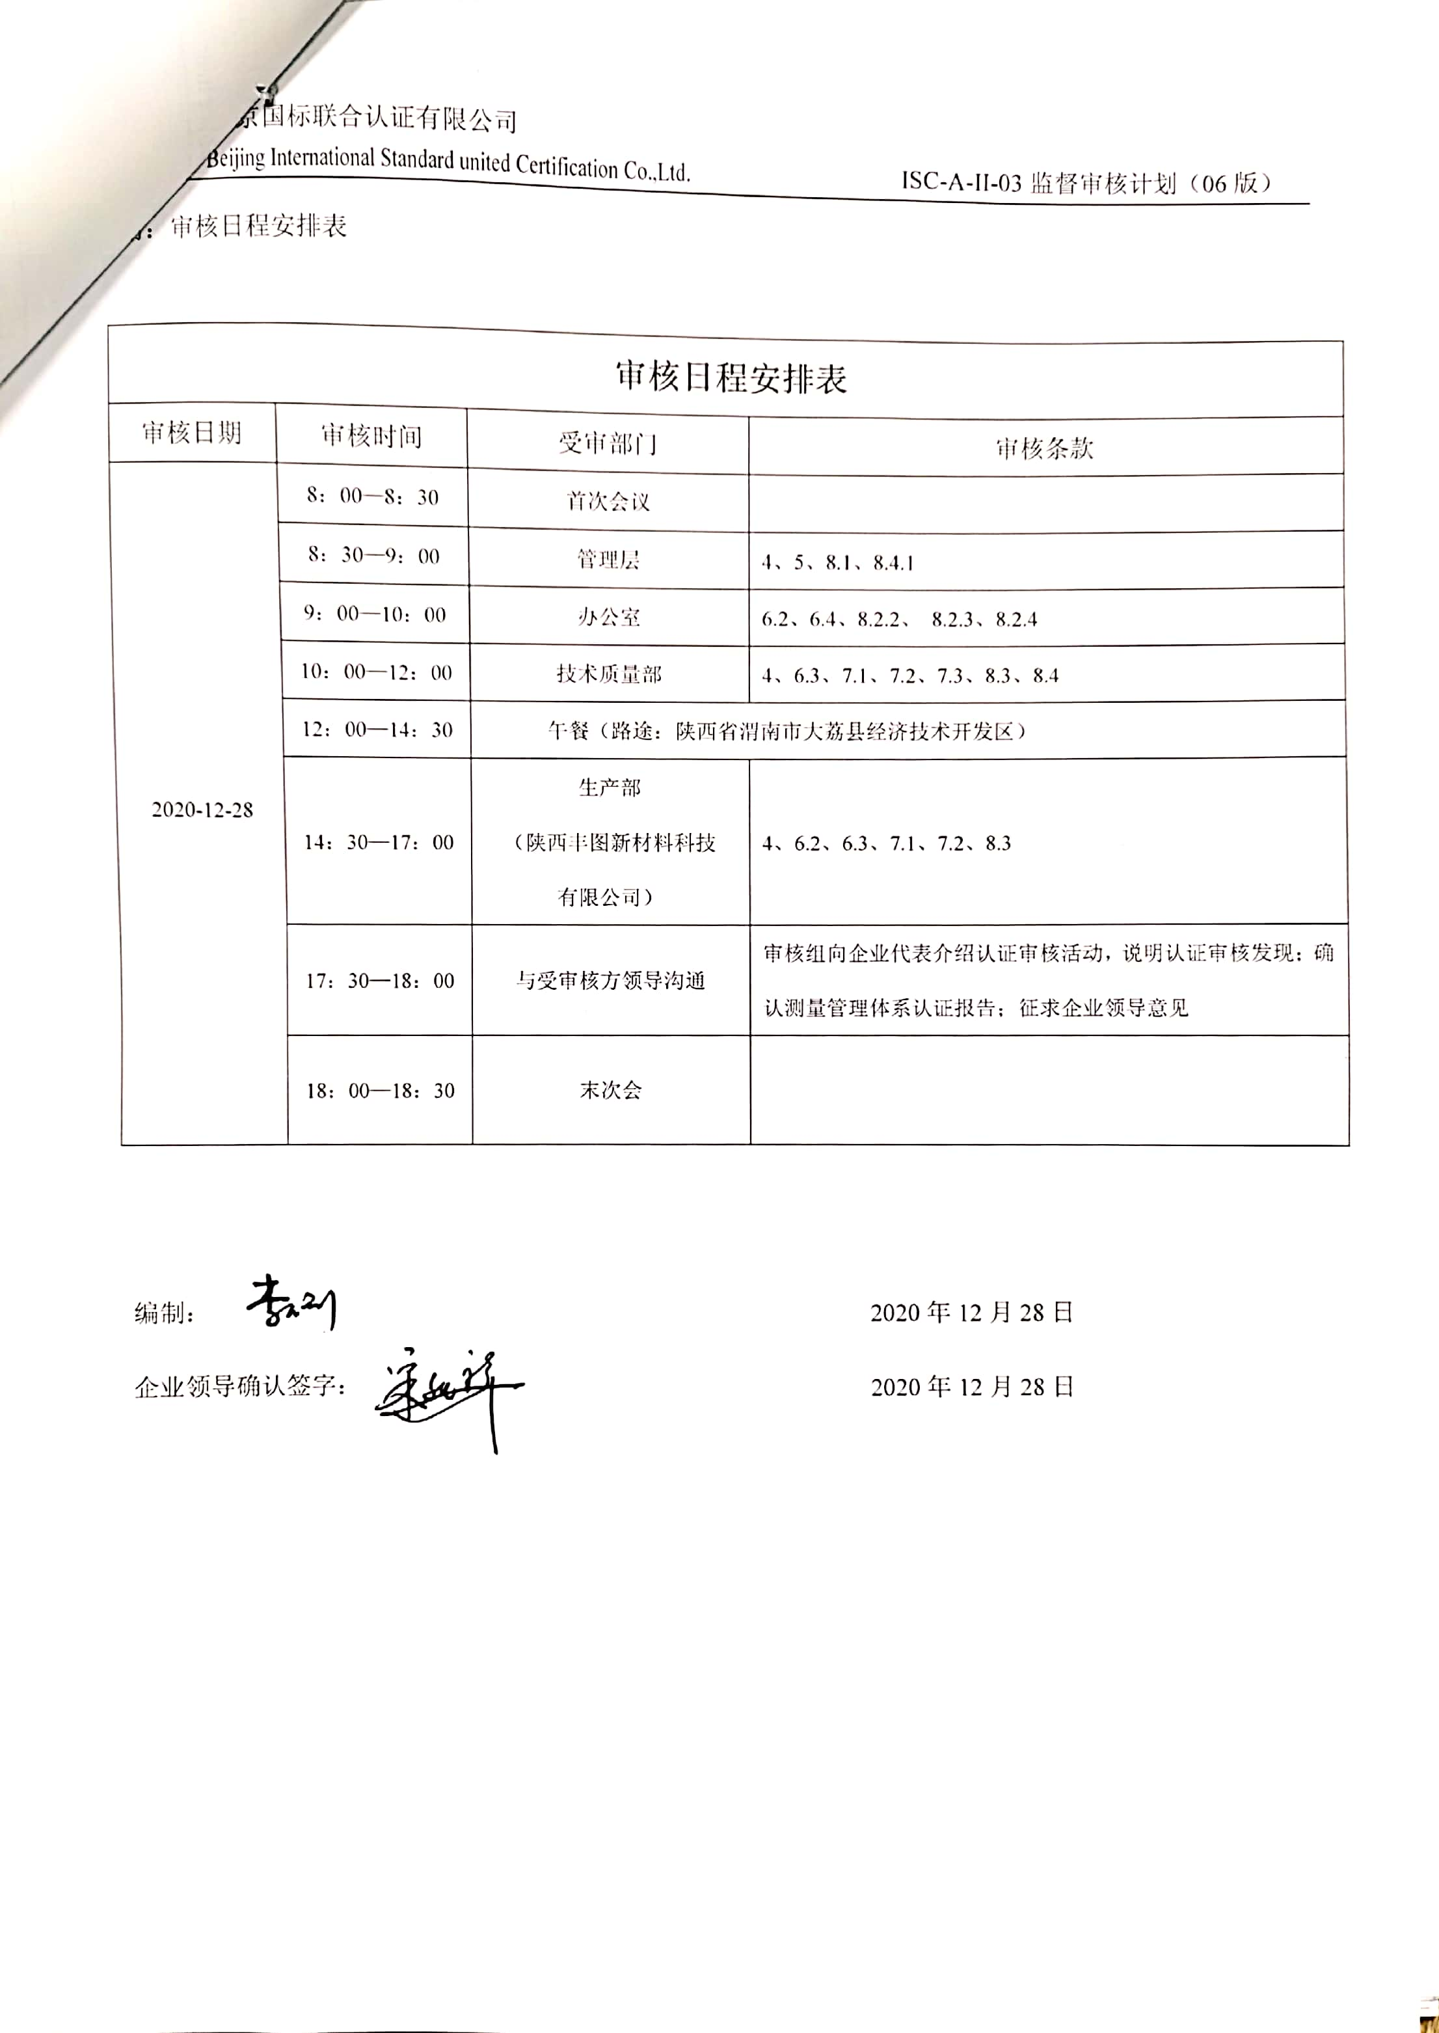
附：审核日程安排表

审核日程安排表
审核日期 | 审核时间 | 受审部门 | 审核条款
2020-12-28 | 8：00—8：30 | 首次会议
2020-12-28 | 8：30—9：00 | 管理层 | 4、5、8.1、8.4.1
2020-12-28 | 9：00—10：00 | 办公室 | 6.2、6.4、8.2.2、 8.2.3、8.2.4
2020-12-28 | 10：00—12：00 | 技术质量部 | 4、6.3、7.1、7.2、7.3、8.3、8.4
2020-12-28 | 12：00—14：30 | 午餐（路途：陕西省渭南市大荔县经济技术开发区）
2020-12-28 | 14：30—17：00 | 生产部  （陕西丰图新材料科技  有限公司） | 4、6.2、6.3、7.1、7.2、8.3
2020-12-28 | 17：30—18：00 | 与受审核方领导沟通 | 审核组向企业代表介绍认证审核活动，说明认证审核发现；确认测量管理体系认证报告；征求企业领导意见
2020-12-28 | 18：00—18：30 | 末次会

编制： 2020年12月28日

企业领导确认签字： 2020年12月28日

